Правила безопасности на воде, которые должен знать каждый

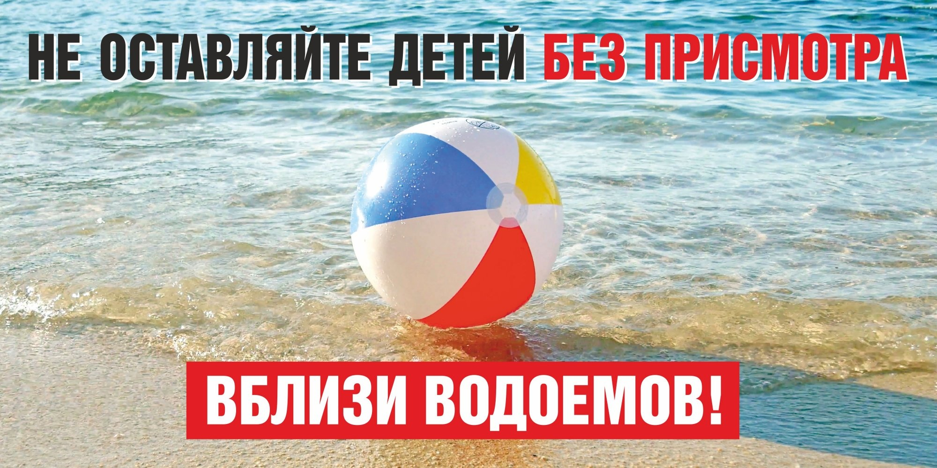

Купальный сезон на водоемах столицы в самом разгаре, поэтому самое время еще раз вспомнить о правилах безопасного отдыха на воде.
Сотрудники Управления Департамента ГОЧСиПБ по Юго-Западному округу призывают граждан:
- выбирать для купания только разрешённые для этого места;
- не оставлять детей без присмотра;
- не заходить в воду, если ее температура кажется вам неподходящей для купания. Даже если температура воды для вас приемлема, не находитесь в ней слишком долго (более 10-15 мин) во избежание переохлаждения организма;
- обращать внимание, какой флаг поднят на пляже - если красный или черный, купание запрещено;
- не приближаться к плавательным средствам;
- не заплывать за ограничительные знаки, не взбирайтесь на технические и предупредительные знаки и буйки, не меняйте их расположение и не притопляйте;
- трезво рассчитывать свои силы и возможности.
К сведению отдыхающих: в ЮЗАО разрешено купание только в зоне отдыха «Тропарево».

